**MODELOS Y BASES DE DATOS**

**SQL Básico**

**2019-01**

**INVESTIGACION**

1. **NULL**
2. Nulo o NULL no es un valor, aunque es común hablar de él como si lo fuera. Cualquier comparación en la cual un operando es nulo da como resultado el "tercer valor de verdad", *desconocido.* También mencionamos que, al menos conceptualmente, puede haber muchas clases diferentes de nulos y presentamos a **UNK** como una abrevia- tura adecuada para la clase de "valor desconocido".
3. El resultado de hacer operaciones con NULL es NULL, por lo que cualquier operación aritmética con NULL da como resultado NULL, operaciones lógicas como una comparación booleana entre valores NULL, retorna un valor desconocido, que no es ni false ni true.
4. **JOIN**
5. La diferencia entre una junta interna y una externa es que cuando se realiza una junta externa y las tuplas no cumplen con la condición dada, se agregan al resultado, pero sin valores.
6. Para juntas internas tenemos:

* Inner Join On que se aplica bajo una condición dada
* Natural Join: en el que iguala columnas a lo largo de diferentes tablas y que tengan el mismo nombre de manera que el producto cruz sea el mismo para la tupla. Este elimina posteriormente las columnas duplicadas que se llegasen a crear.
* Inner Join Using: En este se aplica el mismo principio que en el Natural Join pero la diferencia es que en este, explícitamente se lista los atributos que se quiere que se igualen.

1. Para Juntas externas tenemos las siguientes y estas se diferencian de las anteriores en que cuando la condición dada no se cumple, igual se agregan a la lista.

* Left Outer Join
* Right Outer Join
* Full Outer Join

**PRACTICA**

Usando SQLzoo.net

JOIN

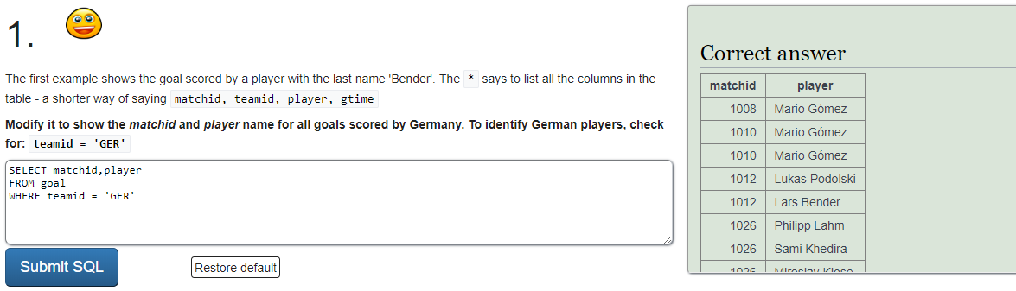

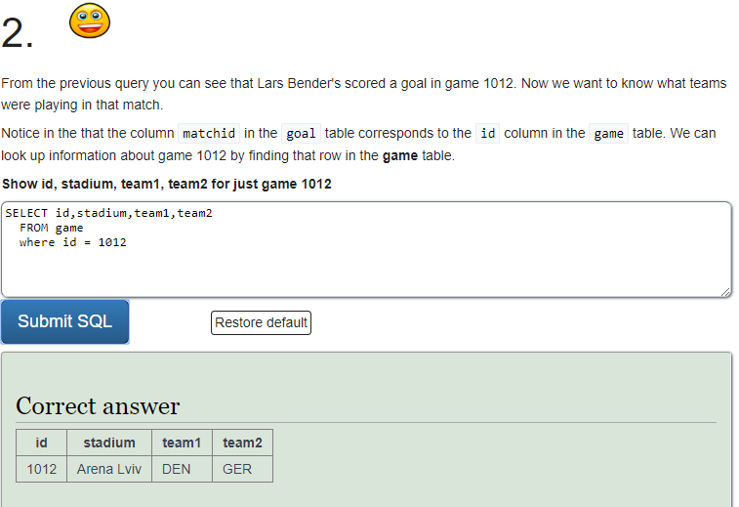

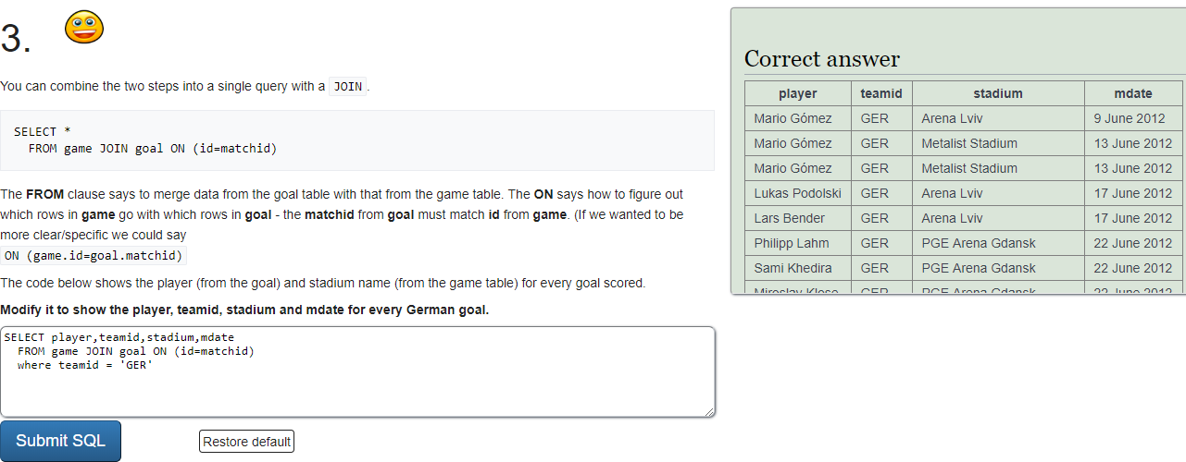

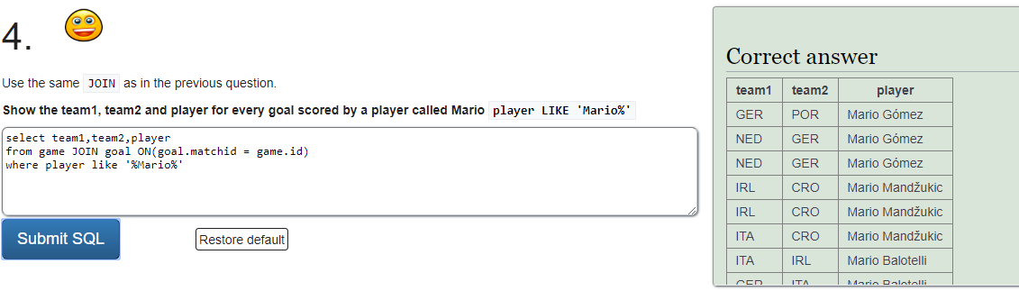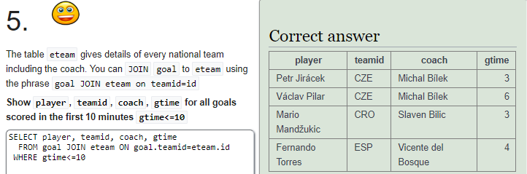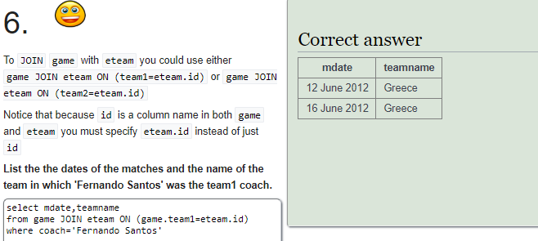

**More JOIN consultas**

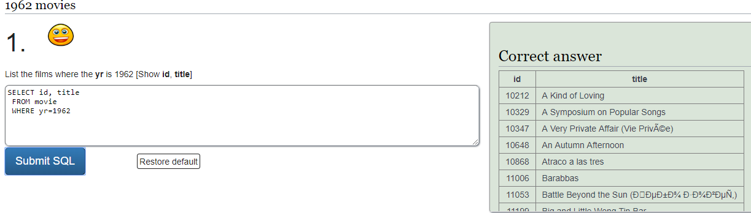

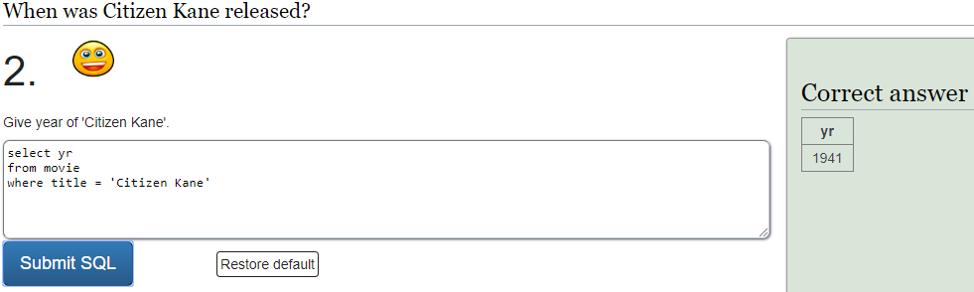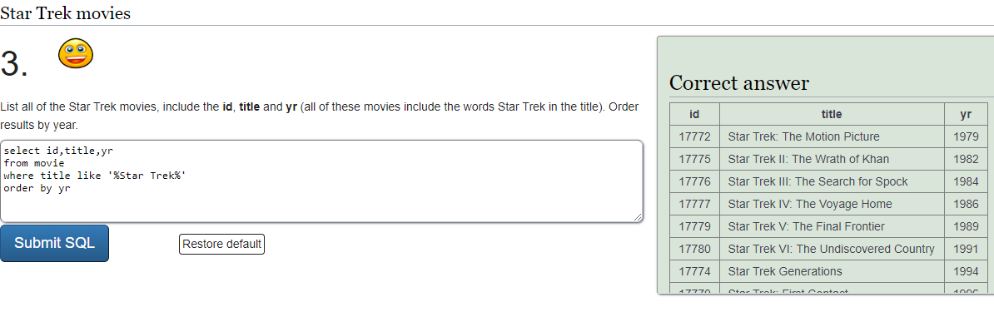

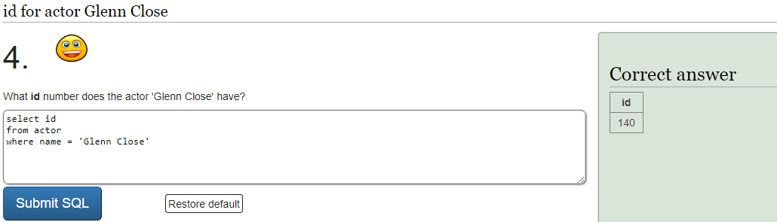

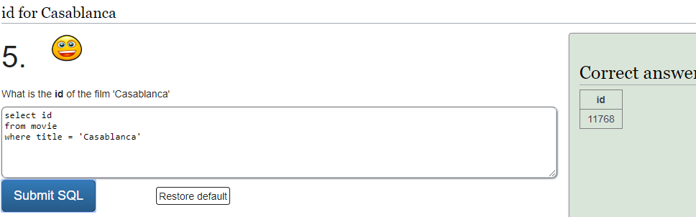

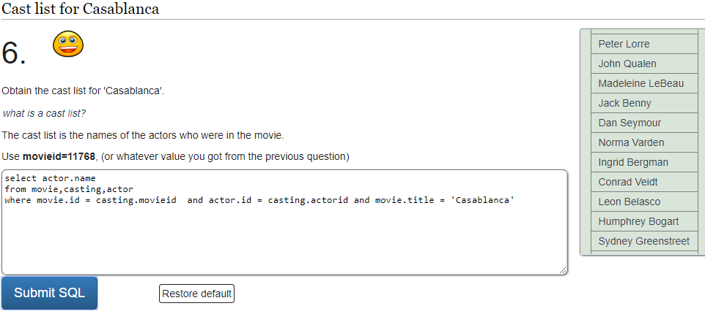

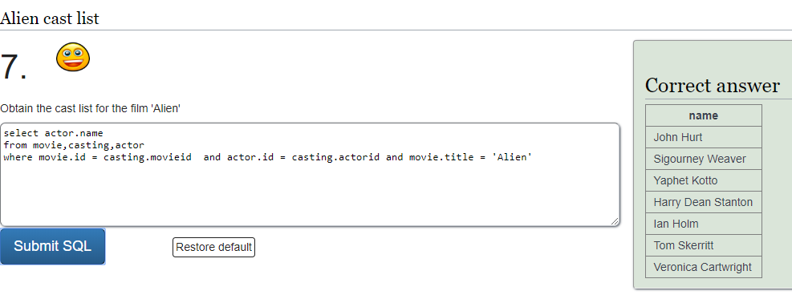

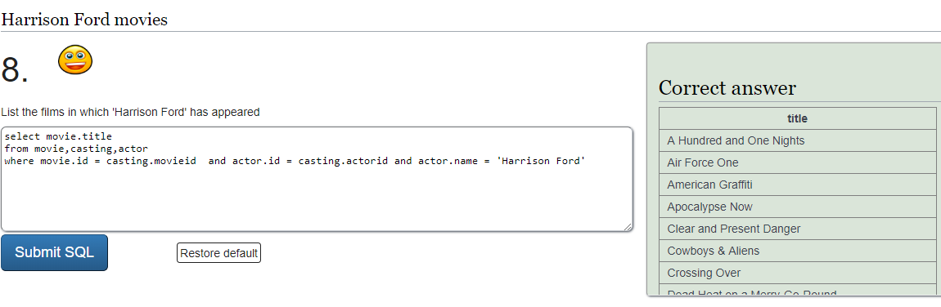

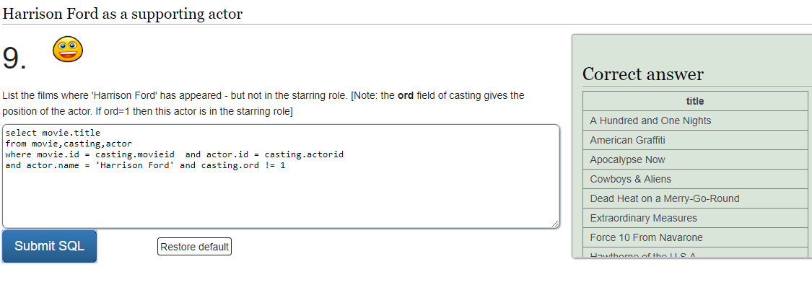

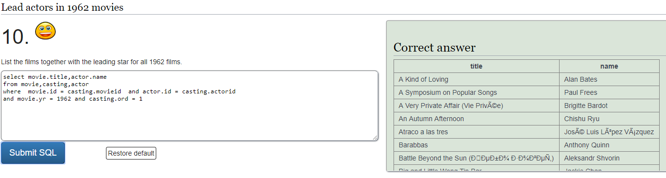

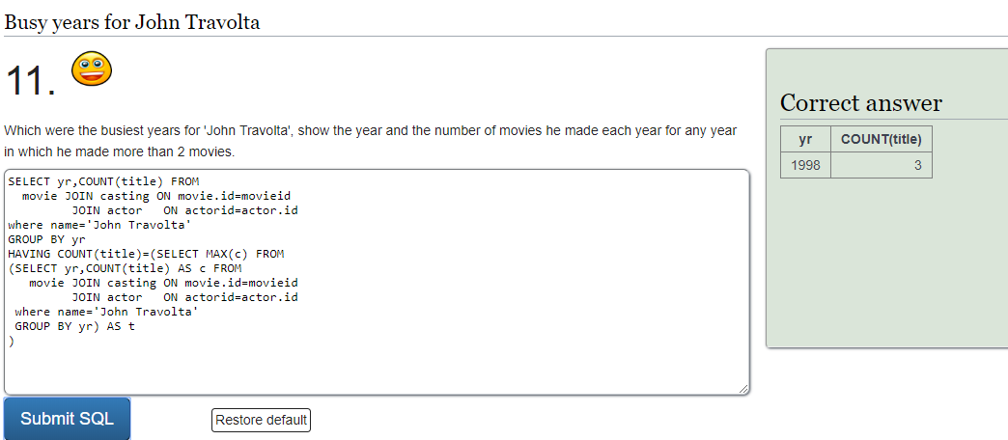

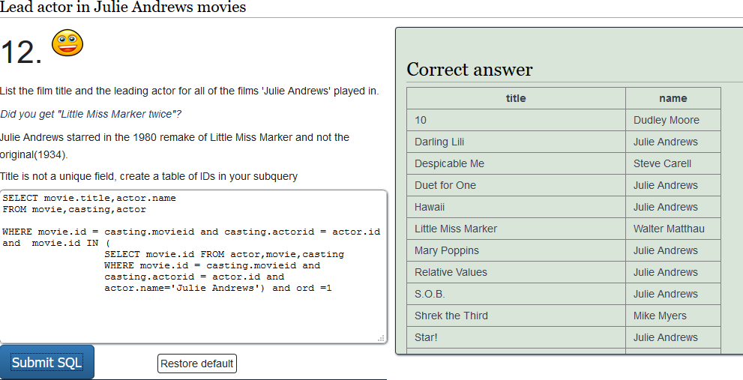

Using NULL

Using numeric examples

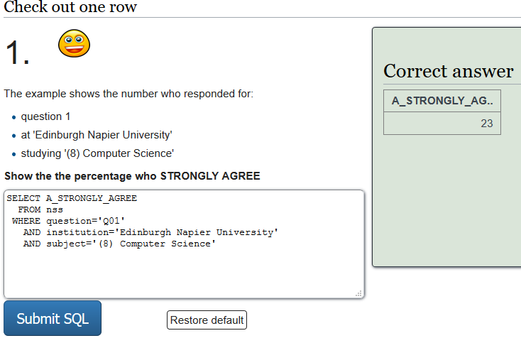

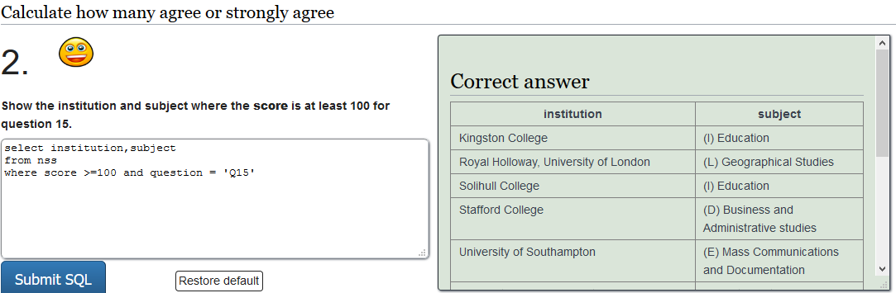  
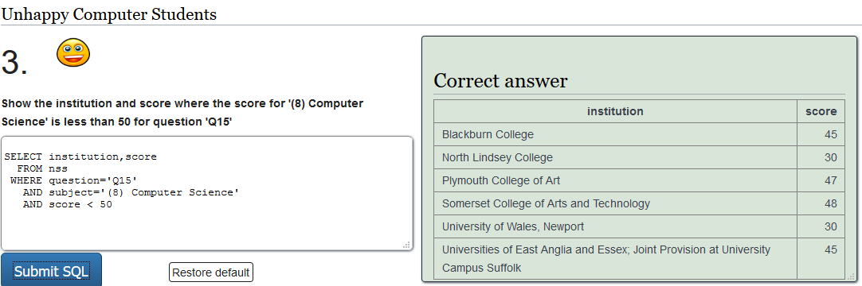

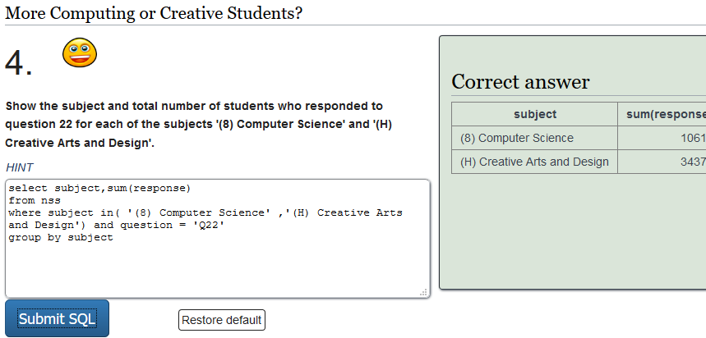

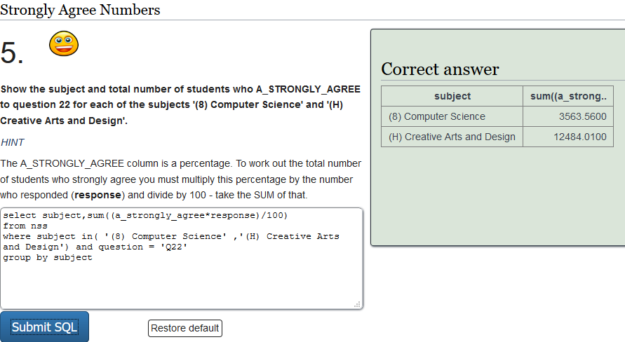

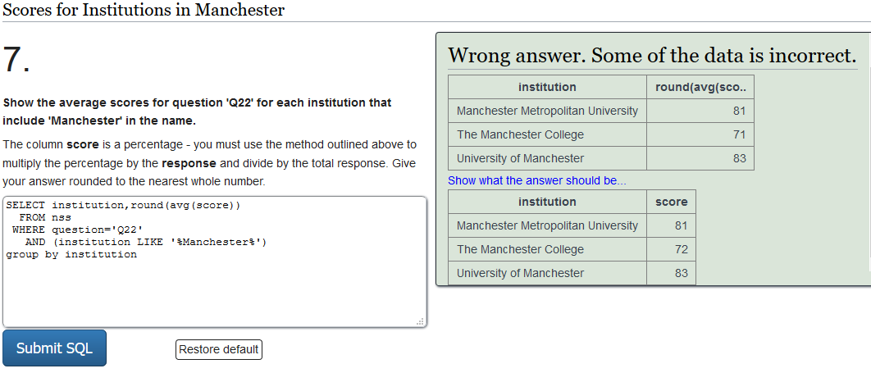

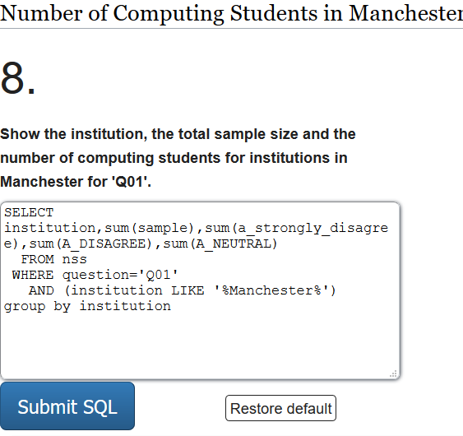

**SELF JOIN**

Tutorials: Learn SQL in stages

10 Tutorial Quizzes

Test your knowledge with multiple choice quizzes

Quiz 1

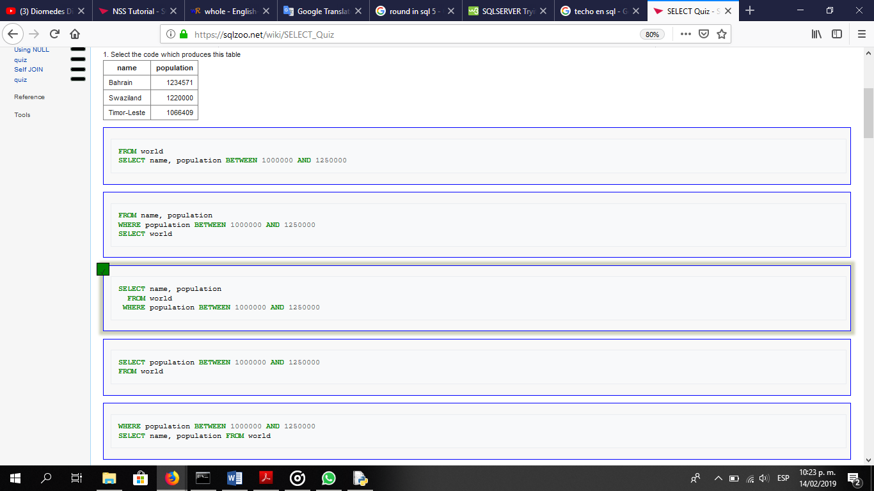

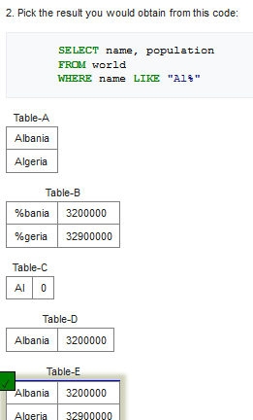

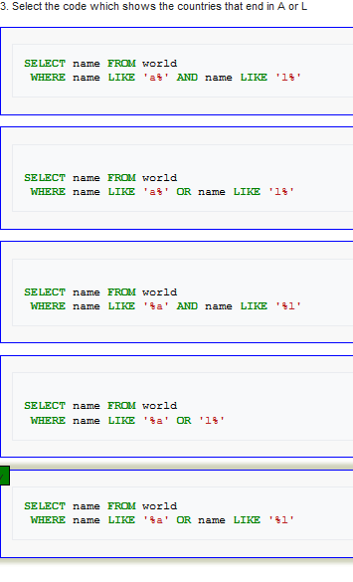

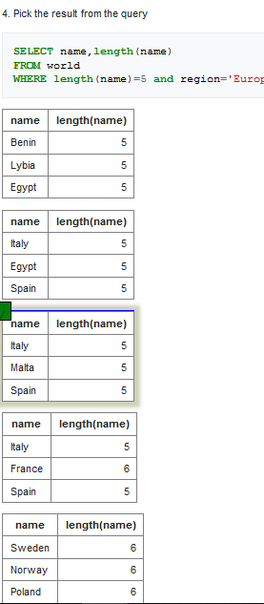

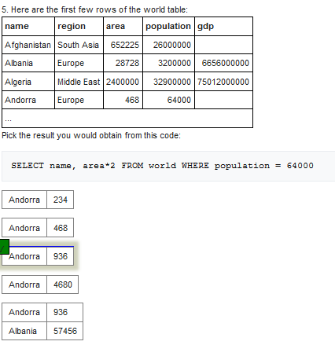

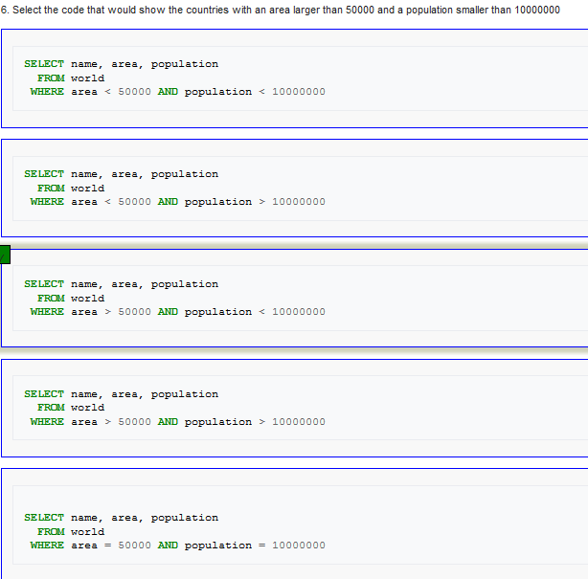

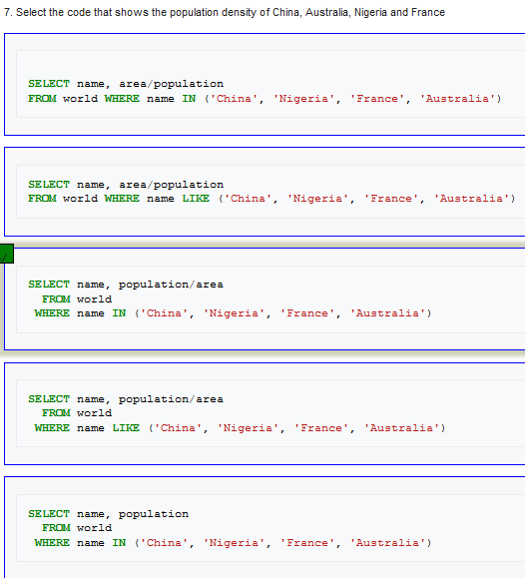

Quiz 2

Quiz 3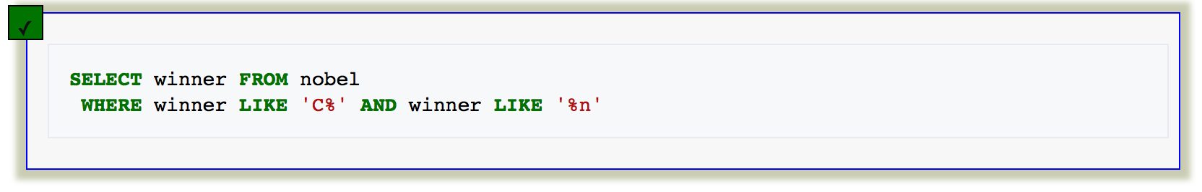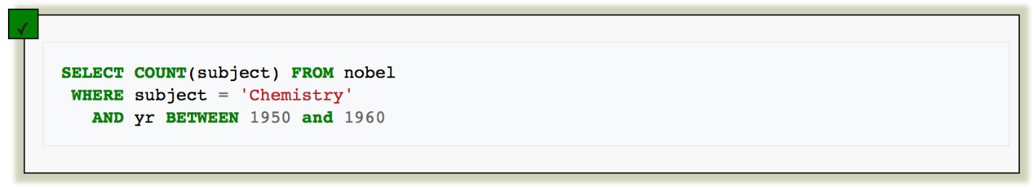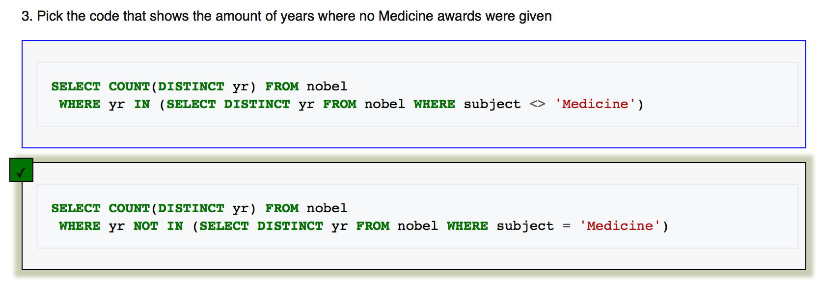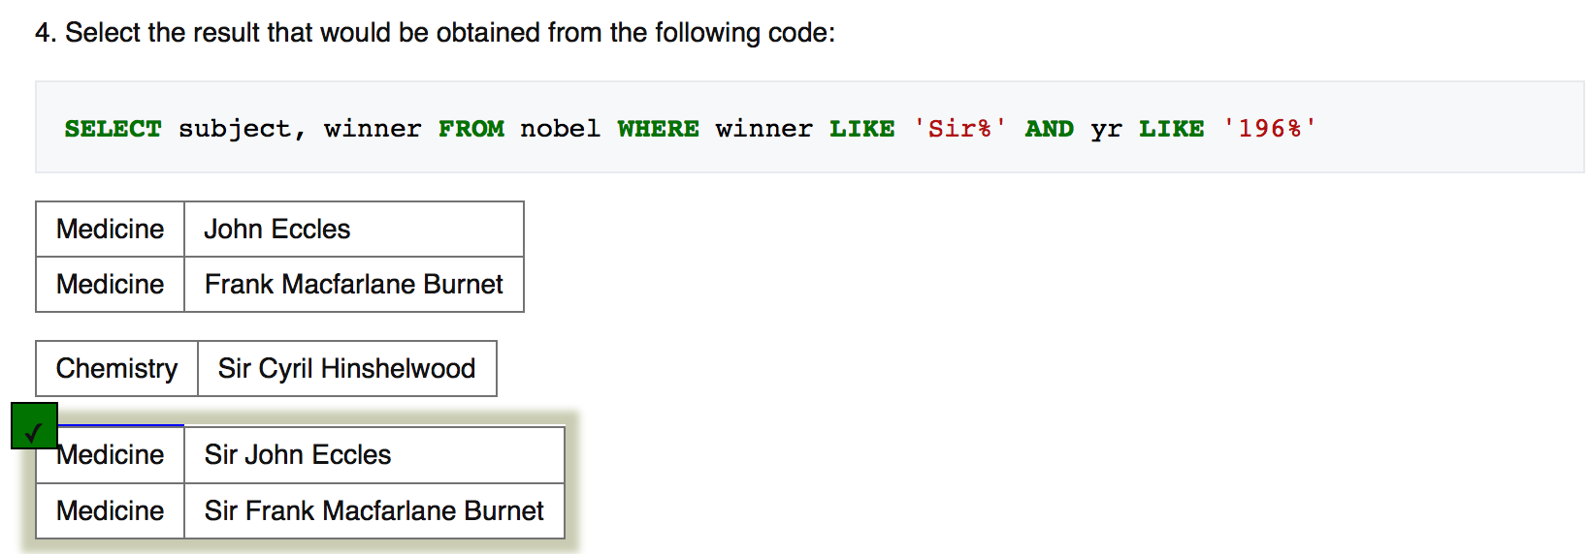

Quiz 4

Quiz 5

Quiz 6

Quiz 7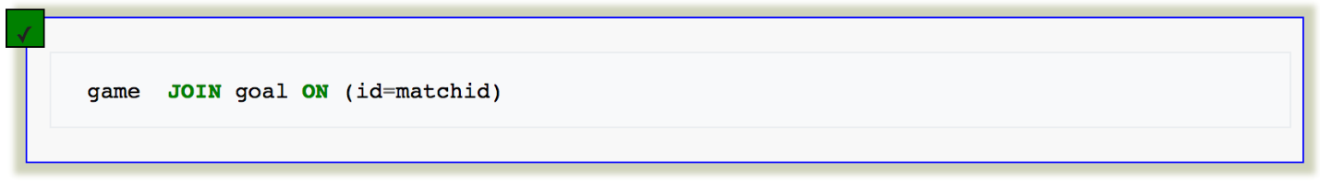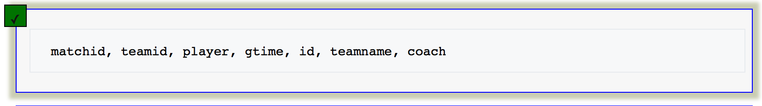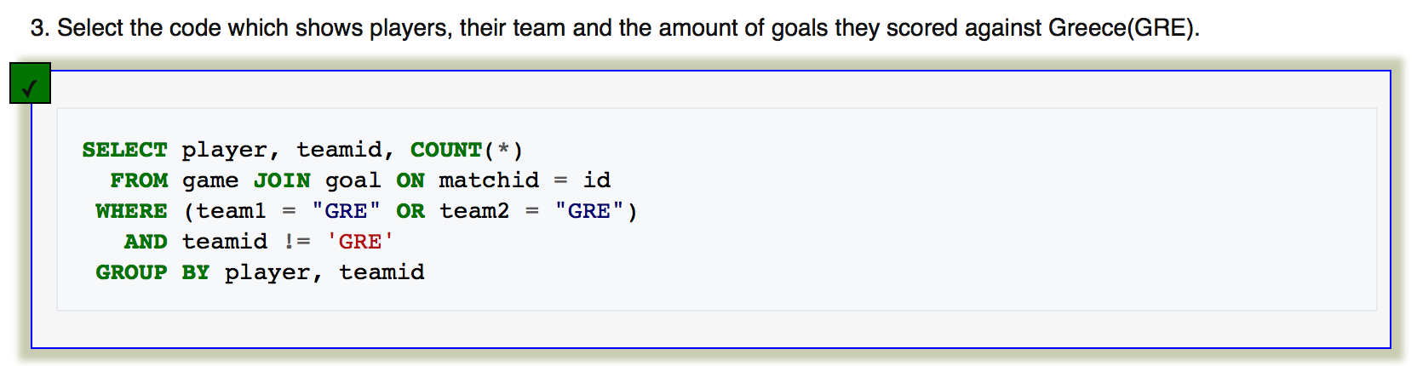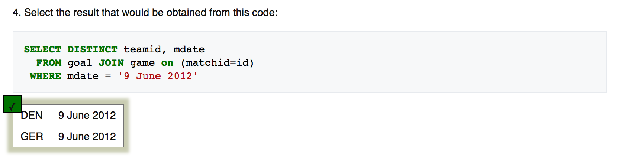

Quiz 8

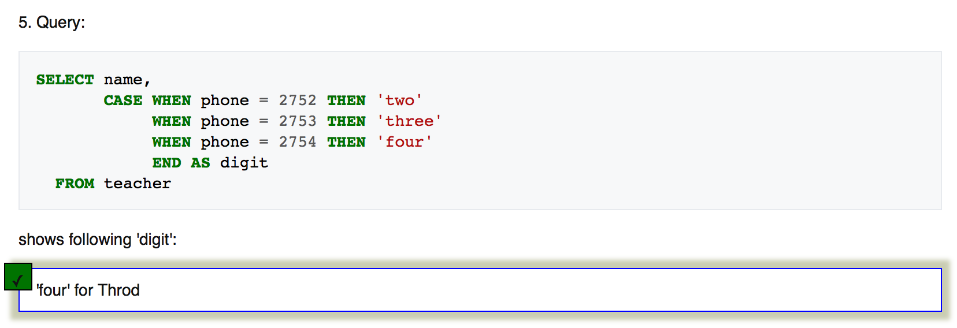

C. Propongan preguntas que cumplan los siguientes requerimientos.

4 consultas: una para cada operador de conjuntos

JOIN

Consultar el nombre y monto extra a pagar para los usuarios que se hospedaron 3 o mas noches.  
select first_name,amount

from booking join extra on (booking.booking_id = extra.booking_id) join guest

on (booking.guest_id = guest.id)

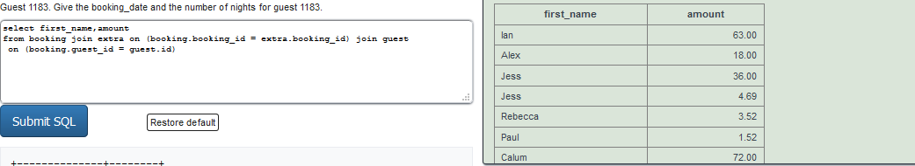

LEFT JOIN

Consultar el tipo de habitacion, su maxima capacidad y las noches que se estaran en uso.

select room_type,max_occupancy, nights

from room LEFT JOIN booking ON(room.id = booking.room_no)

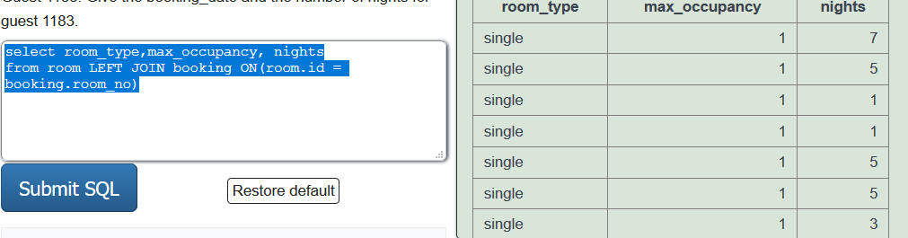

RIGHT JOIN

Consultar la fecha y el nombre de los usuarios que realizaron resevacion.

select booking_date,first_name

from booking right JOIN guest ON( booking.guest_id = guest.id)

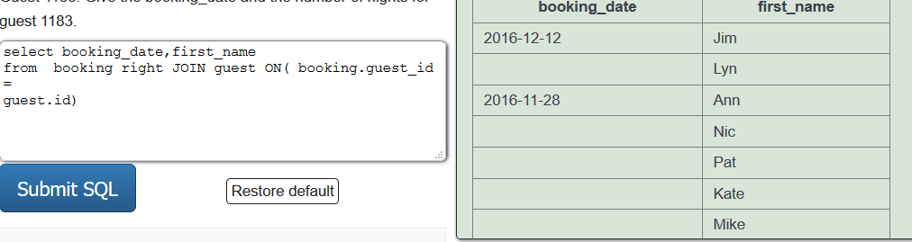

FULL JOIN

Consultar el identoficador de la reservacion , el numero de habitacion,el tipo de habitacion , los ocupantes, las noches , la fecha de llegada y el costo total. 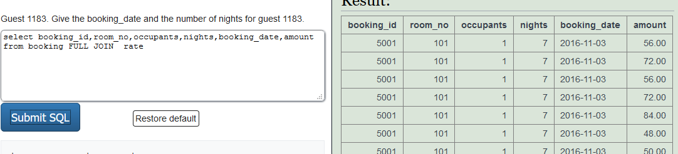

4 consultas: dos para junta interna y dos para junta externa

JUNTA INTERNA INNER

Consultar las fechas de llegada para las personas registradas

select booking_date

from booking inner JOIN guest

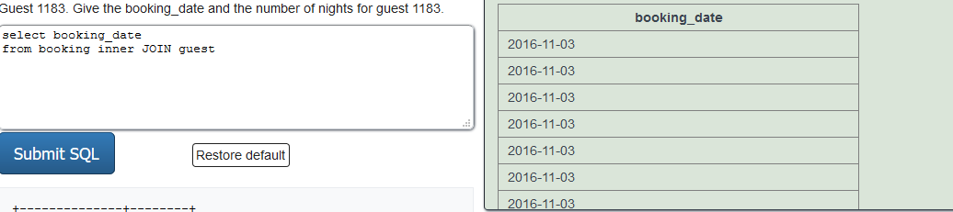

Consultar el promedio de los costos de los tipos de habitaciones registrados

select avg(amount)

from room_type inner JOIN rate

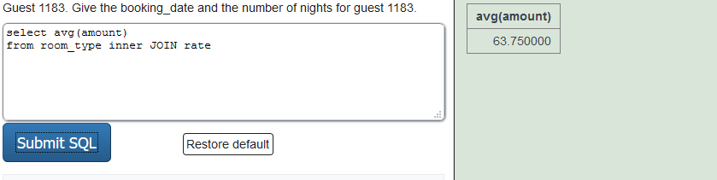

JUNTA EXTERNA OUTER

Consultar el tipo de habitacion, su maxima capacidad y las noches que se estaran en uso.

select room_type,max_occupancy, nights

from room LEFT OUTER JOIN booking ON(room.id = booking.room_no)



RIGHT OUTER JOIN

Consultar la fecha y el nombre de los usuarios que realizaron resevacion.

select booking_date,first_name

from booking right OUTER JOIN guest ON( booking.guest_id = guest.id)



3 consultas: una para cada uno de los tipos de operadores logicos

Consultar el nombre de los usuarios que reservaron para un numero de noches mayor a 2 noches .

select first_name

from booking,guest

where booking.guest_id = guest.id and booking.nights > 2  
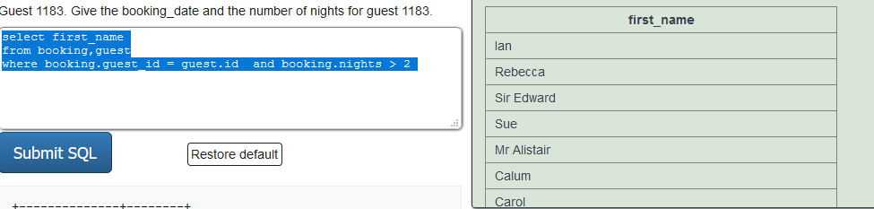

Consultar el nombre de los usuarios que reservaron para un numero de noches mayor a 2 noches o para un numero de ocupantes mayor a 3.

select first_name

from booking,guest

where booking.guest_id = guest.id and ( booking.nights > 2 OR booking.occupants > 3)

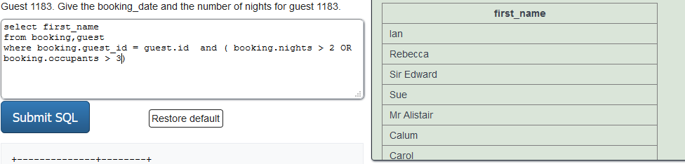

Consultar el nombre de los usuarios que reservaron para un numero de noches mayor a 2 noches y tiene ocupantes mayor a 1 y su primer nombre no inicia con la letra ‘C’.

select first_name

from booking,guest

where booking.guest_id = guest.id and ( booking.nights > 2 and booking.occupants > 1 and NOT(guest.first_name like 'C%'))  
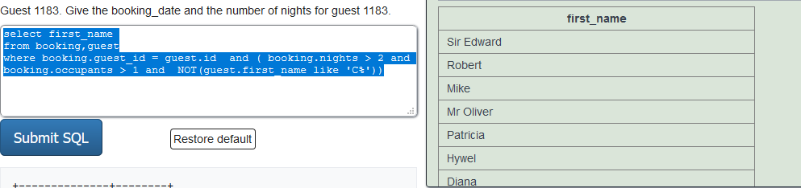

1 consulta: para el operador CASE

Consultar el tipo de habitacion y su maxima capacidad con valores no numericos(directamente).

select room_type, max_occupancy =

CASE max_occupancy

WHEN 1 THEN ‘UNO’

WHEN 2 THEN ‘DOS’

WHEN 3 THEN ‘TRES’

ELSE ‘MUCHOS’ END

from room